**Отчёт по лабораторная работа №7**

### **Анализ файловой структуры UNIX. Команды для работы с файлами и каталогами**

## Ягодин Максим Сергеевич

**Содержание**

1. **Цель работы**
2. **Выполнение лабораторной работы**
3. **Выводы**
4. **Контрольные вопросы**

# Цель работы

Ознакомление с файловой системой Linux, её структурой, именами и содержанием каталогов. Приобретение практических навыков по применению команд для работы с файлами и каталогами, по управлению процессами , по проверке использования диска и обслуживанию файловой системы.

# Выполнение лабораторной работы

Для начала мы скопируем файлы с помощью команды cp, создадим несколько файлов и поработаем с ними (рис. 1)

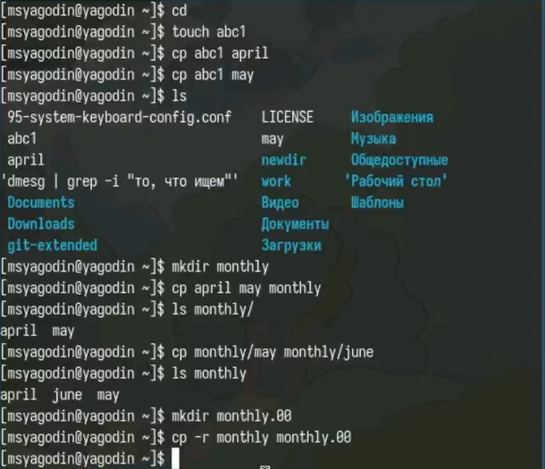

Рис. 1: Копирование файлов

Далее переместим и переименуем файлы и каталоги (рис. 2)

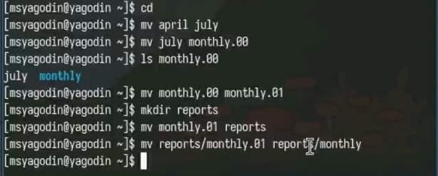

Рис. 2: Выполняем команды

И разберёмся с правами доступа. Изменение прав осуществляется с помощью сhmod. Мы можем как давать права, так и отнимать (рис. 3)

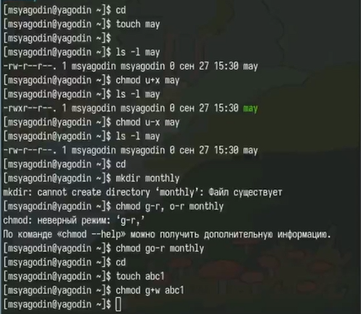

Рис. 3: Права доступа

Теперь мы cкопируйте файл /usr/include/sys/io.h в домашний каталог и назовите его equipment, после в домашнем каталоге создадим директорию ~/ski.plases и переместим туда файл equipment. Далее создадим в домашнем каталоге файл abc1 и скопируем его в каталог ~/ski.plases, назовём его equipment2. После переместим файлы ~/ski.plases/equiplist и equiplist2 в каталог ~/ski.plases/equipment. И создадим и переместим каталог ~/newdir в каталог ~/ski.plases и назовите его plans. (рис. 4)

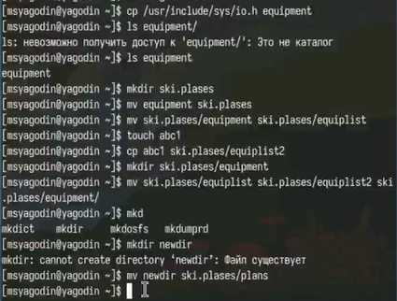

Рис. 4 : Выполнение команд

Далее мы создадим файлы и присвоим им права при помощи chmod (рис. 5)

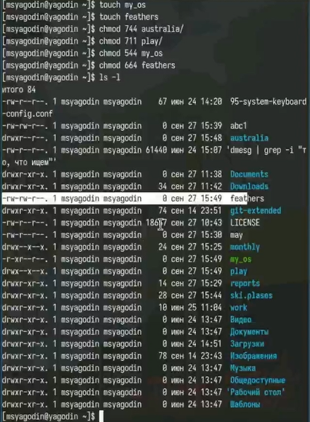

Рис. 5 : Присвоение прав

Теперь проделаем упражнения что бы закрепить освоенные сегодня навыки (рис. 6)

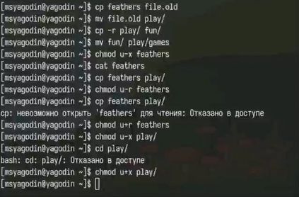

Рис. 6 : Выполнение команд

И при помощи команды man охарактеризуем

mount - для монтирования файловых систем

fsck - проверка файловой системы

mkfs - создание файловой системы Linux kill - убить процесс

# Выводы

В результате выполнения лобораторной работы были получены навыки работы с файлами и каталогами, а также было получено понимание работы с правами доступа

# Контрольные вопросы

* 1. btrfs - Корневая файловая система, относительно новая, в ней добавили много возможностей. Однако пока не является стандартом, так как всё ещё может быть нестабильной

ext4 - Файловая система Linux, самая распространённая

* 1. Файловая система Linux имеет иерархическую структуру, начиная с корневой директории (/).

Характеристика каждой директории первого уровня:

/bin: В этой директории содержатся исполняемые файлы (бинарники), которые необходимы для базового функционирования системы в одно- пользовательском режиме.

/boot: В этой директории хранятся файлы, необходимые для загрузки операционной системы. Это включает в себя ядро Linux (vmlinuz), файлы инициализации загрузчика и другие необходимые компоненты.

/dev: Здесь содержатся файлы, представляющие устройства в системе.

/etc: Эта директория содержит конфигурационные файлы для различных программ и служб, устанавливаемые в системе.

/home: Здесь располагаются домашние каталоги пользователей. Каждый пользователь имеет свою собственную поддиректорию в этой директории для хранения своих файлов и настроек.

/lib: В этой директории хранятся разделяемые библиотеки, которые используются программами во время выполнения.

/media: Эта директория предназначена для временного монтирования

съемных носителей, таких как USB-флешки, CD-ROMы и другие.

/mnt: Здесь монтируются временные файловые системы. Обычно исполь- зуется для временного монтирования файловых систем извне основной файловой системы, например, сетевых ресурсов.

/opt: В этой директории устанавливаются дополнительные программы, не входящие в стандартную поставку дистрибутива.

/proc: Эта директория представляет виртуальную файловую систему, содержащую информацию о запущенных процессах, настройках ядра и другие системные параметры.

* 1. mount
  2. Отсутствие синхронизации, аварийное завершение работы. Исправляется с помощью утилит для проверки дисков
  3. mkfs
  4. cat - выводит всё

tail - выводит последние 10 строк head - выводит первые 10 строк

* 1. Копирование, копирование с новым именем, копирование каталогов
  2. Перемещение, перемещение с новым именем, перемещение каталогов
  3. Право читать, записывать и запускать файл. Меняются с помощью chmod

# 